Theorieopdracht PM3 | Oppervlakte berekenen
 | Level 1
Benodigdheden:
- Rekenmachine
- Kladpapier
- Pen of potlood

De opdracht:
1. Boer Aart wil een nieuw kippennachthok met ren op zijn zorgboerderij. De kippenren moet plaats bieden aan 13 middelgrote kippen.
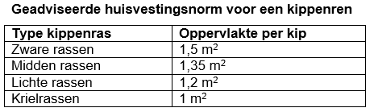
Wat is de geadviseerde oppervlakte voor een ren met 13 middelgrote kippen?
Rond je antwoord af op een heel getal.

………………………………………………………………………………………………
………………………………………………………………………………………………
2. Bij het uitmesten van een konijnenhok van 6 m² is er in het hok 340 dm³ mest aanwezig. In een kruiwagen gaat 70 dm³ mest.
Hoeveel keer moet je MINIMAAL met de kruiwagen naar de mestvaalt voordat het hele hok leeg is?
………………………………………………………………………………………………
………………………………………………………………………………………………
(Schoolexamenbank, z.d.)

Praktijkopdracht PM3 | Oppervlakte berekenen
 | Level 1
Benodigdheden:
- Rekenmachine
- Kladpapier
- Pen of potlood
- Meetlint

De opdracht:
1. Meet een kippenren op van de animalplaza. En bereken de oppervlakte in m².

………………………………………………………………………………………………
………………………………………………………………………………………………
2. Bereken hoeveel lichte kippenrassen er maximaal in de kippenren gehuisvest mogen worden.
………………………………………………………………………………………………
……………………………………………………………………………………………

(Schoolexamenbank, z.d.)

